**EJEMPLO PC1**

Caso empresa de seguros

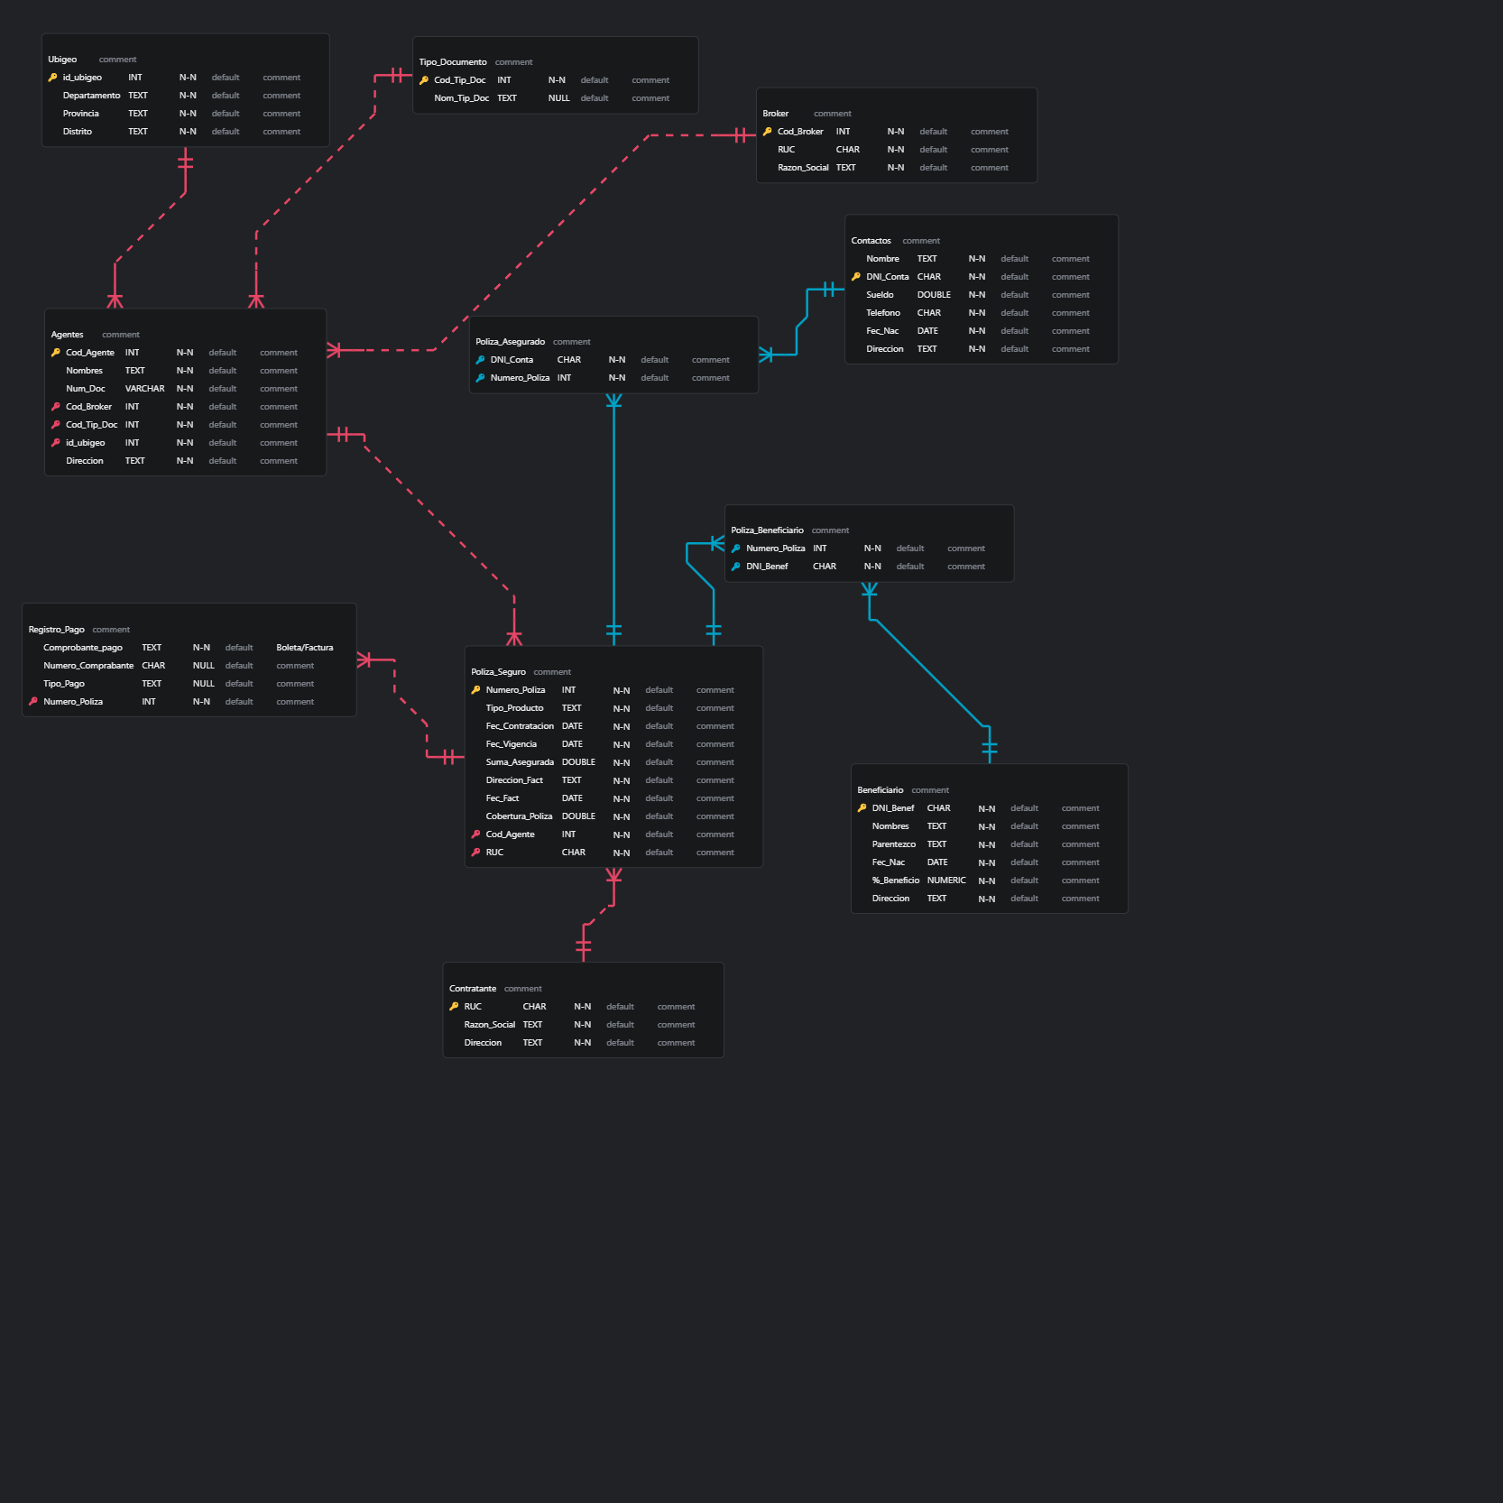

Normalización:

**1FN**

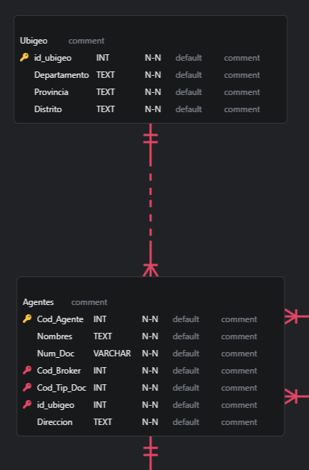

Se aplico la 1FN, en dirección al encontrar valores no atómicos en la **tabla origen Agentes**, como **tabla resultado se obtuvo la entidad ubigeo**

**2FN**

Se aplico la 2FN, ya que se encontró atributos que no dependen de la clave primaria en la **tabla origen Poliza_Seguro**, como **tabla resultado se obtuvo dos entidades Poliza_producto y Contrato_poliza** y se identificaron las llaves primarias.

**3FN**

Se aplico la 3FN, ya que se encontró transitividad en la **tabla origen Contrato_Poliza**, como **tabla resultado se obtuvo la entidad Facturacion** y se identificó clave primaria id_facturacion.